FK Třinec obhájil prvenství
ve druhém ročníku TJT ZL mládeže MP - ročník 2010 a mladší
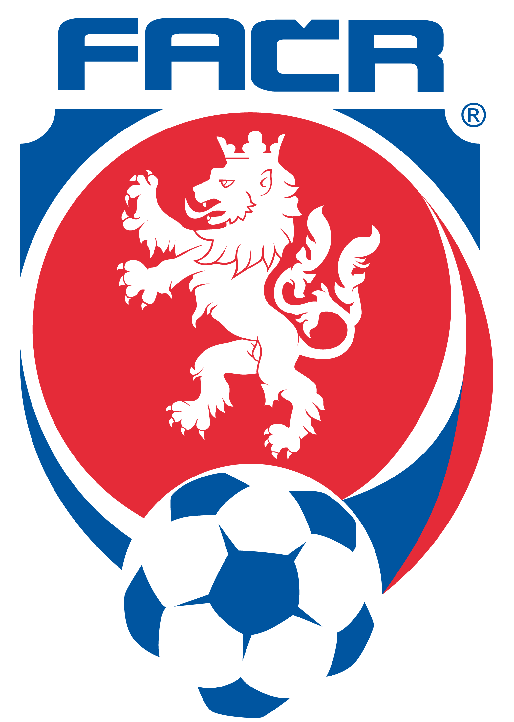
V sobotu 2.3.2019 proběhlo ve sportovní hale STARS Třinec finálové kolo druhého ročníku zimní halové ligy v mládežnické kopané pod názvem Třinecko-Jablunkovsko-Těšínská liga mládeže v kategorii mladší přípravka, ročník 2010 a mladší. Tato kategorie je jedou ze tří, které se v rámci 2. ročníku TJT ZM hrají. Zimní liga jednoznačně plní svůj záměr, kterým je využití zlepšených podmínek sportovních hal v Třinci a okolí, a hlavně přilákat nové adepty ke sportování z řad mládeže. Celou soutěž se podařilo začlenit do zimního období v rámci jejich přípravy. Organizátoři z řad členů klubu TJ Nebory by tímto chtěli poděkovat Okresnímu fotbalovému svazu, potažmo Krajské fotbalové organizaci, za finanční podporu, bez které by tato soutěž nemohla fungovat.
Kategorie mladší přípravky se v druhém ročníku zúčastnilo celkem 100 mládežnických hráčů z osmi mužstev.
Byla to tato mužstva: FK Fotbal Třinec A, FK Fotbal Třinec B, FK Český Těšín, 1. FK Spartak Jablunkov, TJ Písek, SK Návsí, TJ Nebory, SC Smilovice
V této kategorii byly před finálovým kolem odehrány tři kola ve sportovní hale SC Smilovice, a to systémem „každý s každým“. Finálové kolo se hrálo prakticky od nuly a všechna mužstva do něho vstupovala s vyrovnanými šancemi.
Již v odehraných třech kolech bylo jasné, že finálové kolo bude o hodně vyrovnanější než to v prvním ročníku.
Svými vyrovnanými výkony obhájilo prvenství mužstvo FK Fotbal Třinec A, a to bez porážky. Na druhém místě se umístilo mužstvo SC Smilovice a třetí se stejným počtem bodů skončilo mužstvo 1. FK Spartak Jablunkov. O umístění na druhém a třetím místě rozhodoval až vzájemný zápas, který vyhrálo mužstvo Smilovic 2:0. Čtvrtou příčku obsadilo mužstvo TJ Nebory, kterému se podařil husarský kousek, když v posledním utkání porazil mužstvo Smilovic a připsal si zasloužené body. Pátí skončili hráči nováčka soutěže SK Návsí a šesté místo obsadilo mužstvo dalšího nováčka TJ Písek. Šestý Písek odsunul na sedmé místo mužstvo FK Český Těšín, když při vyrovnaných bodech a vzájemné remíze rozhodoval podíl mezi vstřelenými a obdrženými brankami. Osmou pozici obsadilo mužstvo FK Fotbal Třinec B. Šestý 1. FK Spartak Jablunkov a sedmí TJ Slovan Horní Žukov. Nadšení našich nejmenších hráčů nastalo, když při předávání cen všichni obdrželi medaile, balíčky a každý tým pohár a míč. Hlavní organizátor Václav Rufer, předseda TJ Nebory, uvedl: „Jsem moc rád, že se náš loňský plán na vytvoření této soutěže povedl a že nám v druhém ročníku přibyly nové týmy. Soutěž se v těchto kategoriích nehraje na cílené vítězství. Zimní soutěží jsme chtěli najít v dětech i přes zimní období chuť ke sportu. V kategoriích MP je největším oceněním pro děti získat medaili a je jedno jakou, a to se jim splnilo, no a k tomu nějaká sladkost a jsou nadmíru spokojené.“
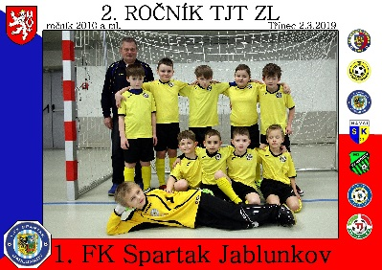
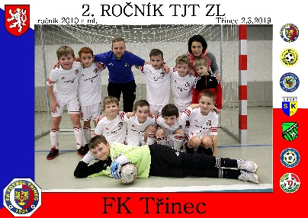
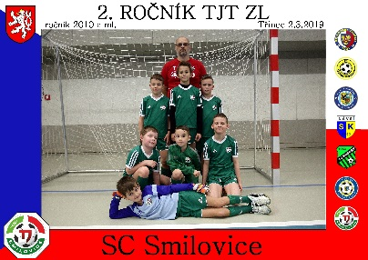
1. místo 2. místo 3. místo

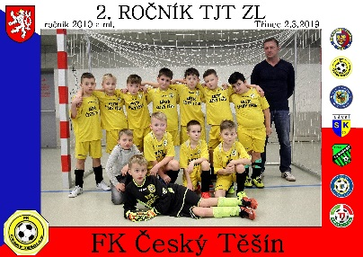
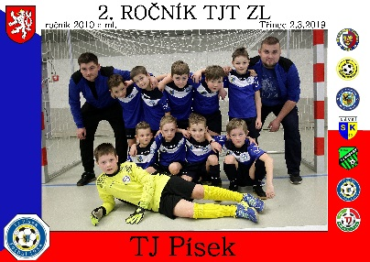
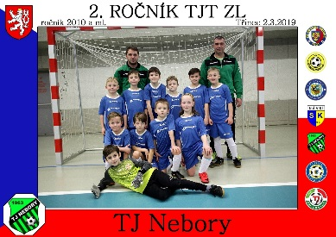
4. místo 5. místo 6. místo

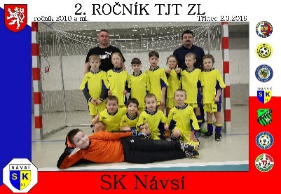
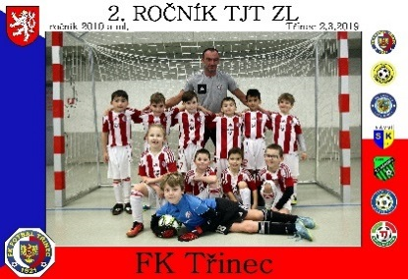
7. místo 8. místo

